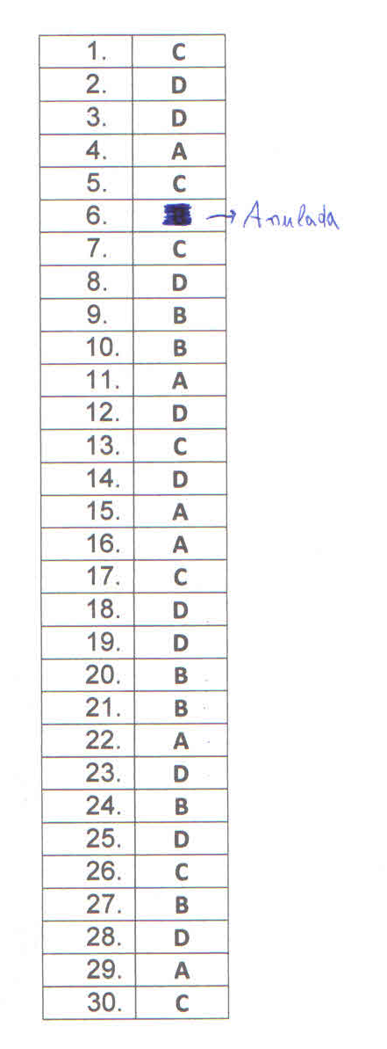
Guarará, 17 de junho de 2019.
Presidente do CMDCA de Guarará / MG

